**UNIVERSIDAD DE SAN CARLOS DE GUATEM****ALA**

**DIVISIÓN DE CIENCIAS DE LA INGENIERÍA**

**TEORÍA DE SISTEMAS 1**

**Manual de Usuario y Técnico**

**[ “Proyecto” => “Publicaciones” ]**

**Carné: Nombre:**

201430801 Luis Basilio Baquiax Sic

**Fecha de entrega:** lunes 04 de noviembre de 2024.

Contenido

Introducción 3

Marco Teórico 4

Sistema de Información y Pensamiento Sistémico 4

Roles y Control de Acceso 4

Reglas de Negocio y Automatización de Procesos 5

Tecnologías Web para el Desarrollo de Sistemas de Información 5

Manual de Usuario 7

Uso de la aplicación 7

Funcionalidades de usuario publicador 7

Página principal 7

Crear cuenta 7

Publicaciones 8

Filtrar publicaciones 8

Iniciar sesión 9

Reportar publicación 10

Asistir a una publicación 11

Mis publicaciones 11

Crear publicación 12

Notificaciones 13

Manual Técnico 15

Instalación de la aplicación 15

Estructura de archivos 15

Configuración de la base de datos 16

Creación de la base de datos 16

Creación de las tablas 17

Creación de los disparadores 18

Configuración de las variable de entorno 20

Iniciar aplicación 22

Conclusiones: 24

# Introducción

El presente documento presenta el manual de usuario y técnico. El primero hace referencia de cómo usar las aplicación web para la gestión de publicaciones o eventos por parte de los usuarios registrados (publicadores y público en general). También existe el rol de administrador el cuál es el encargado de autorizar o rechazar publicaciones, aprobar algún reporte de una publicación de un usuario en específico.

En el manual técnico se especifica las instalaciones necesarias para que la aplicación funcione correctamente desde la descarga del proyecto hasta la configuración de la base de datos que incluye la creación de la misma, las tablas que contiene y los disparadores (triggers) que sirven para facilitar algunas funcionalidades del sistema.

# Marco Teórico

## Sistema de Información y Pensamiento Sistémico

Un **sistema de información** es un conjunto organizado de componentes y procesos que permite recolectar, almacenar, procesar y distribuir información, facilitando la toma de decisiones y el cumplimiento de tareas específicas dentro de una organización o comunidad. Estos sistemas se implementan para optimizar el flujo de información y mejorar la eficiencia operativa al permitir que los usuarios interactúen y gestionen datos relevantes de forma rápida y precisa.

El **pensamiento sistémico** aplicado en sistemas de información implica entender y diseñar el sistema considerando cómo sus diferentes partes interactúan y se afectan mutuamente. En este contexto, el sistema de gestión de eventos en diferentes lugares del país de Guatemala debe contemplar la interacción entre diferentes tipos de usuarios (administradores, publicadores de anuncios y usuarios registrados), la publicación y administración de eventos, y las notificaciones. Esto permite identificar los flujos de información, anticipar problemas, y establecer reglas de negocio que alineen el sistema con los objetivos del cliente, en este caso, el manejo efectivo de eventos en una comunidad local.

## Roles y Control de Acceso

El **control de acceso** es un aspecto fundamental en el desarrollo de aplicaciones web, especialmente en aquellas donde existen distintos roles de usuario, cada uno con permisos y responsabilidades específicas. En este sistema de gestión de eventos, se definen tres roles principales: administrador, publicador de anuncios y usuario registrado.

* **Administrador**: Tiene acceso a todas las funcionalidades del sistema, incluyendo la aprobación de publicaciones y la gestión de reportes. Este rol permite mantener el control y la seguridad en el contenido, asegurando que sólo eventos legítimos sean visibles para el público.
* **Publicador de Anuncios**: Este usuario puede crear y gestionar sus publicaciones de eventos. Dependiendo de su reputación (evaluada a través de la cantidad de publicaciones aprobadas), algunos publicadores pueden obtener privilegios de publicación automática.
* **Usuario Registrado**: Este usuario tiene acceso a eventos específicos y puede indicar su interés en asistir a los mismos, recibir notificaciones y reportar eventos inapropiados. La definición de este rol permite un mejor control sobre la audiencia y facilita la interacción del público con el sistema.

**Observación:** Para simplicidad el usuario registrado y el publicador de anuncios o eventos son la misma entidad, en general un usuario puede publicar sus eventos y asistir a eventos de otros usuarios.

## Reglas de Negocio y Automatización de Procesos

Las **reglas de negocio** son lineamientos específicos que definen cómo deben comportarse los procesos dentro de un sistema para que cumpla su propósito de manera efectiva y ordenada. Estas reglas permiten automatizar ciertos procesos y asegurar la integridad y el cumplimiento de políticas en el sistema. En el sistema de gestión de eventos en distintos lugares del país de Guatemala, se establecen reglas que afectan las acciones de publicación, reporte y aprobación de anuncios.

Algunas de las reglas de negocio implementadas incluyen:

* **Aprobación automática para publicadores confiables**: Los publicadores que hayan tenido al menos dos publicaciones aprobadas pueden publicar automáticamente. Esto agiliza el flujo de trabajo y facilita la inclusión de eventos sin intervención constante del administrador.
* **Sistema de reportes y manejo de contenido inapropiado**: Los usuarios registrados pueden reportar anuncios y deben indicar el motivo. Si un anuncio acumula tres reportes, se oculta de la vista general hasta que el administrador tome una acción, sea aprobar o ignorar el reporte. Esto contribuye a mantener la calidad y confiabilidad de la información en el sistema.
* **Pérdida de privilegios**: Los publicadores que sean reportados y cuyos reportes sean confirmados pierden el privilegio de publicación automática, y si siguen siendo problemáticos, pueden ser baneados del sistema. Este mecanismo de sanción protege a la comunidad y evita el abuso del sistema.

Estas reglas de negocio automatizan y controlan los procesos internos, permitiendo que el sistema responda de manera eficiente a eventos específicos sin requerir intervención humana constante, lo cual reduce errores y facilita la gestión de eventos en el tiempo.

## Tecnologías Web para el Desarrollo de Sistemas de Información

Para la implementación del sistema, se utiliza el stack de tecnologías de **XAMPP**, que incluye **PHP, MySQL/MariaDB, HTML, CSS y JavaScript**. Esta combinación permite desarrollar aplicaciones web robustas y escalables, asegurando compatibilidad con los servidores del Cunoc y aprovechando herramientas de código abierto ampliamente utilizadas y respaldadas.

* **PHP**: Lenguaje de scripting del lado del servidor utilizado para gestionar la lógica del sistema, manejar las peticiones de los usuarios y comunicarse con la base de datos.
* **Laravel:** es un framework de código abierto para desarrollar aplicaciones y servicios web con PHP. Su filosofía es desarrollar código PHP de forma elegante y simple, evitando el "código espagueti".
* **MySQL**: Sistema de gestión de bases de datos relacional que almacena la información de los eventos, usuarios, y roles, permitiendo el acceso y manipulación eficiente de los datos.
* **HTML, CSS, y JavaScript**: Tecnologías front-end empleadas para la estructura, estilo e interactividad del sistema, ofreciendo una interfaz amigable y accesible para los usuarios.

Estas herramientas permiten que el sistema de gestión de eventos se desarrolle de manera modular, siguiendo una arquitectura cliente-servidor que facilita la escalabilidad, el mantenimiento y la adaptabilidad del sistema a futuro.

# Manual de Usuario

# Uso de la aplicación

## Funcionalidades de usuario publicador

#### Página principal

Al iniciar la aplicación web mostrará por defecto las publicaciones y el menú opciones para iniciar sesión, crear cuenta.

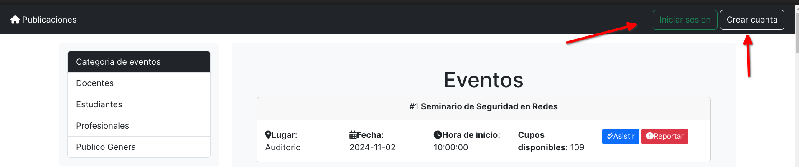

#### Crear cuenta

Mostrará un formulario para registrarse, deberá llenar los campos necesarios para guardar su información, después debe presonar en el botón “Crear cuenta”.

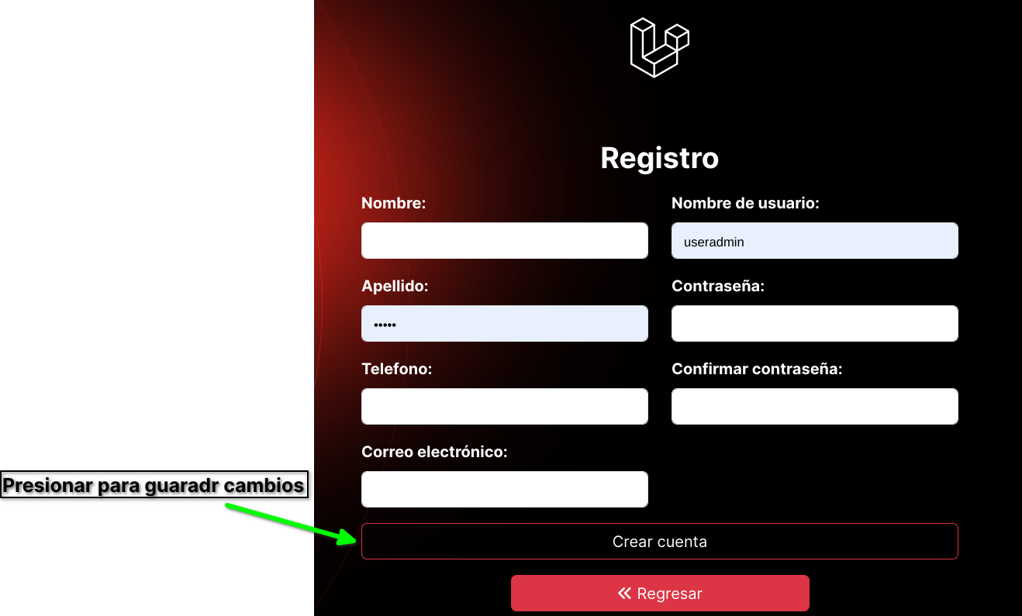

El botón “Regresar” mostrará la página principal.

#### Publicaciones

En el menú aparece la opción de “Publicaciones”, su función principal es recargar la página principal para mostrar las publicaciones.

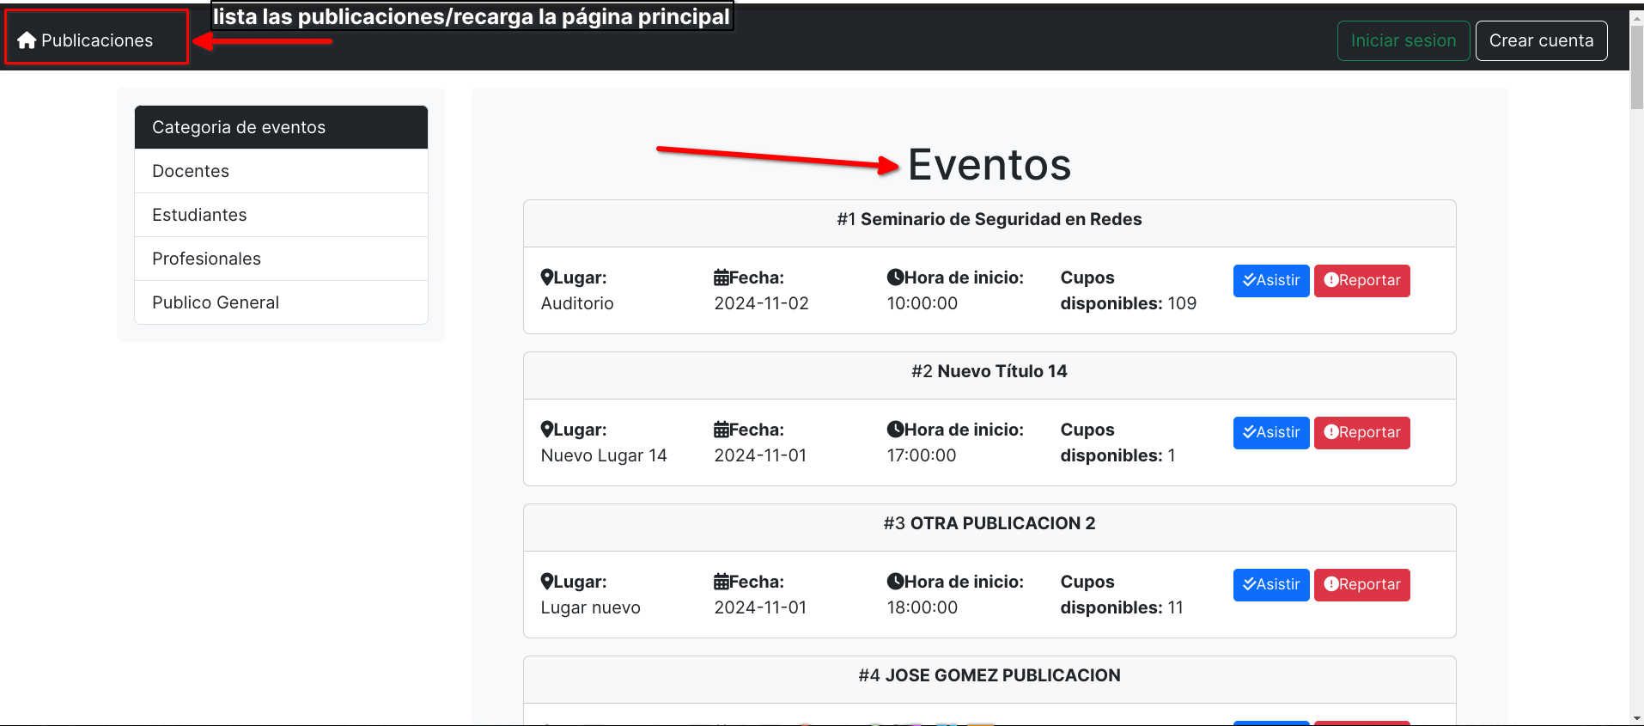

#### Filtrar publicaciones

El siguiente recuadro servirá para poder filtrar las publicaciones por categoría que existen en el sistema de información.

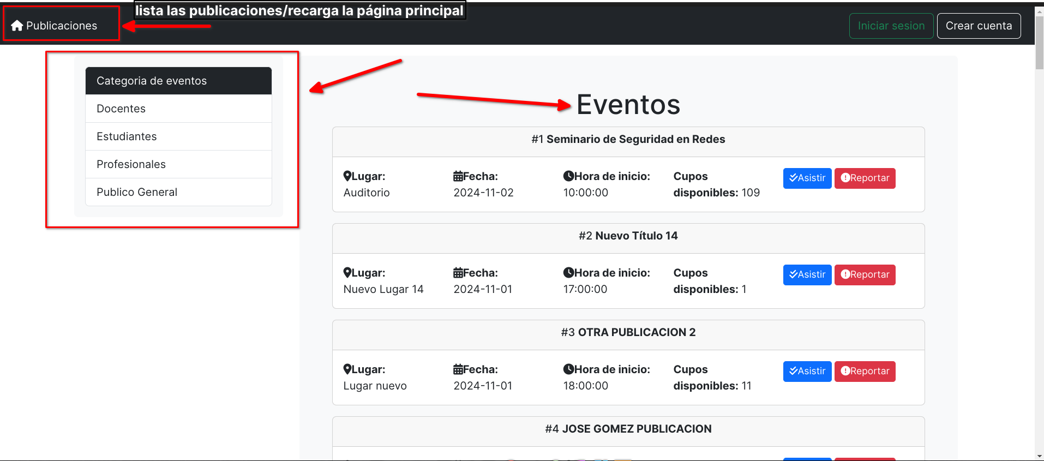

#### Iniciar sesión

Para iniciar sesión debe presionar el botón “Iniciar sesión” el cual le mostrará la página para ingresar su nombre de usuario y contraseña.

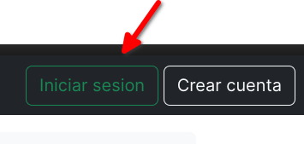Después de presionar el botón para iniciar sesión la aplicación le mostrará un formulario para ingresar sus credenciales.

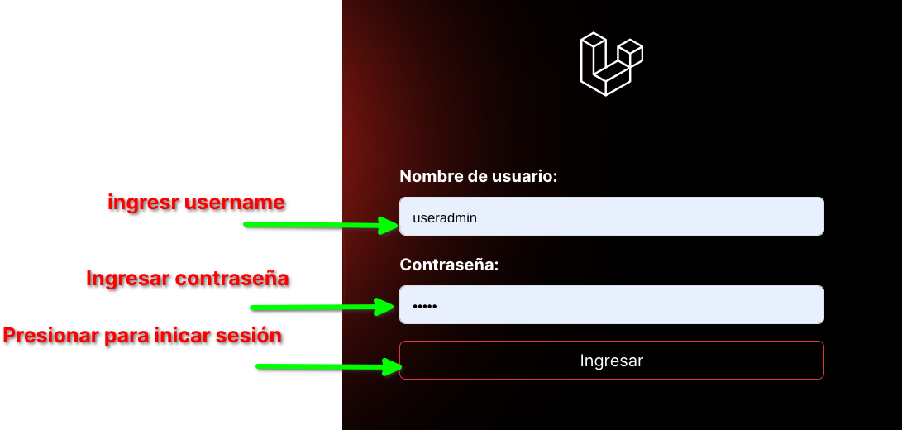

Al iniciar sesión se le mostrará la página de su perfil.

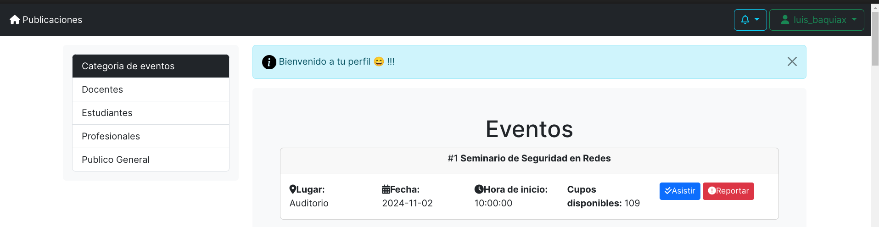

#### Reportar publicación

Para reportar una publicación deberá haber iniciado sesión, después deberá presionar el botón “Reportar”, esto

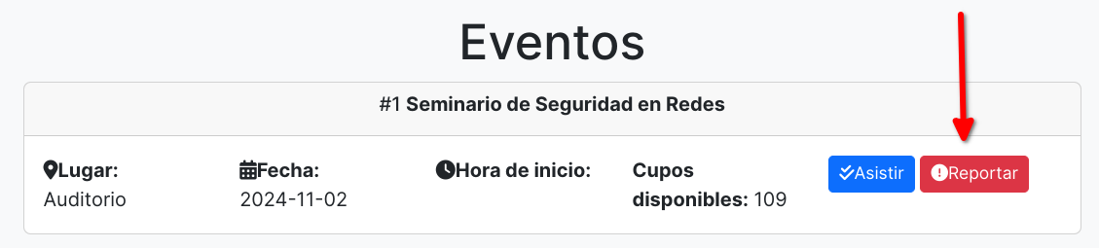El botón “Reportar” le mostrará un modal para seleccionar el motivo y confirmar el reporte.

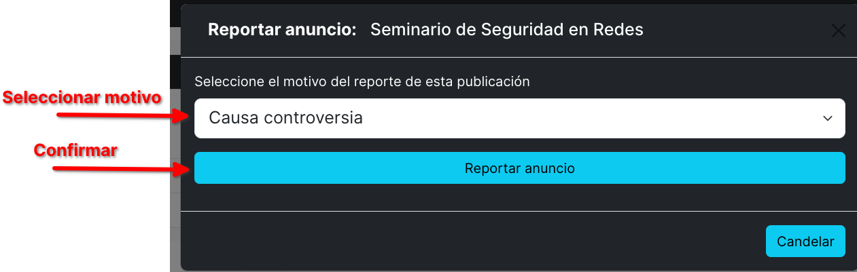

Después de confirmar se mostrará un mensaje de confirmación de la acción.

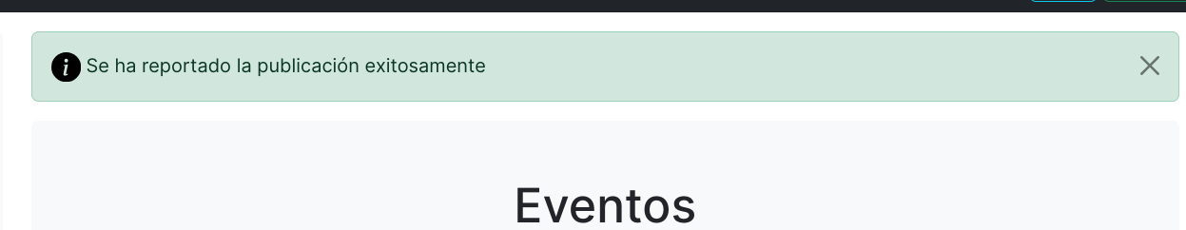Mensaje cuando se ha reportado una publicación

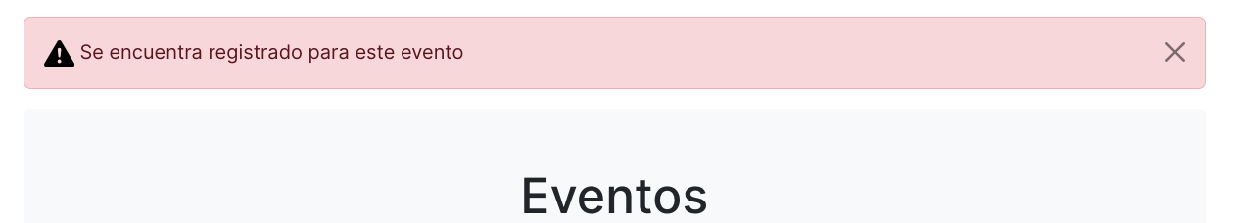Mensaje cuando ya se había reportado anteriormente

#### Asistir a una publicación

Para registrar asistencia a un evento se deberá presionar el botón “Asistir” el cuál le mostrará una ventana emergente para continuar la acción.

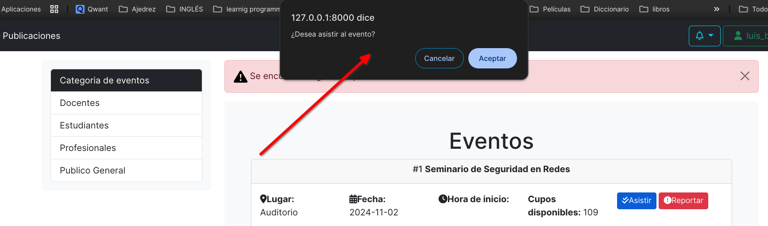

#### Mis publicaciones

Mostrará todas las publicaciones hechas por el usuario.

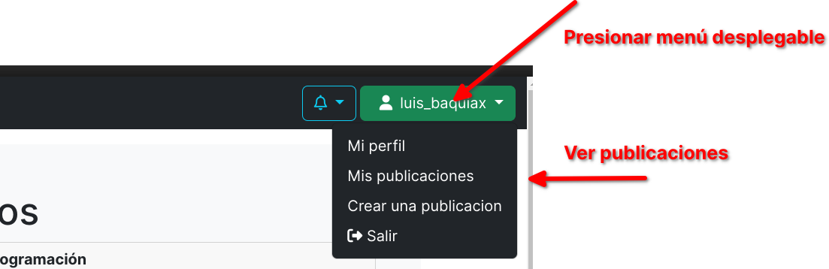

“Mis publicaciones”, mostrará las publicaciones creadas por el usuario.

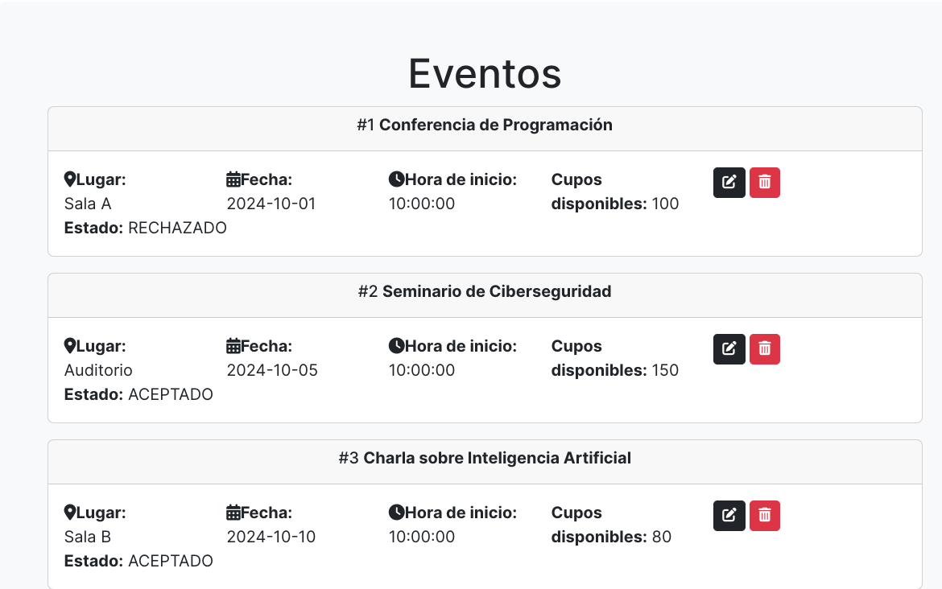

#### Crear publicación

La opción “Crear una publicación” mostrará el formulario para crear una publicación.

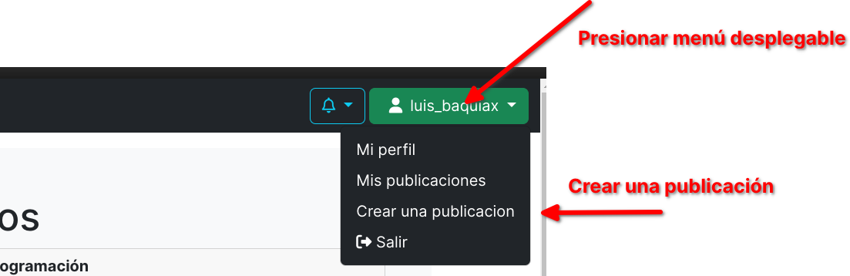

Formulario para crear una publicación:

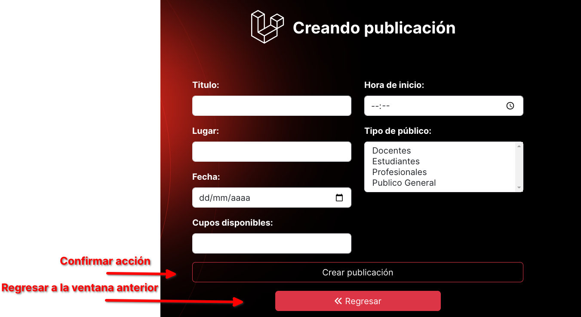

Debe llenar todos lo campos y pulsar el botón “Crear publicación”.

El botón “Regresar” mostrará la página principal de su perfil y las publicaciones.

#### Notificaciones

Para ver las notificaciones deberá pulsar sobre la “Campana” esto despliega el submenú para ver los próximos eventos.

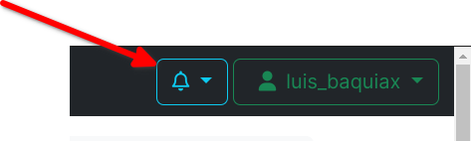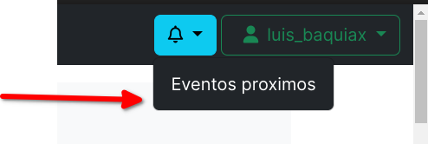El submenu “Eventos próximos” mostrar los eventos que están a punto de realizarse.

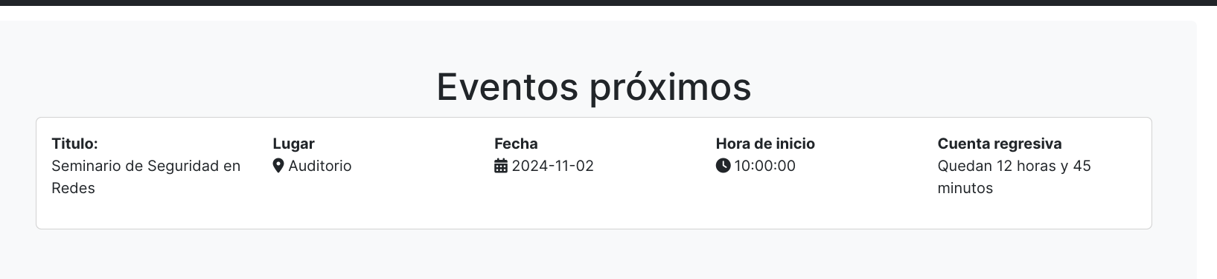

Se mostrará toda la información necesaria de los próximos eventos al cual el usuario va a asistir, mostrando el título, lugar, fecha y hora del evento. También mostrará las horas que faltan para que el evento suceda.

# Manual Técnico

El siguiente apartado de este documento describe las instrucciones necesarias para la instalación de la aplicación, la configuración de la base de datos desde la creación de la misma, de las tablas que contiene, de los disparadores que usa.

## Instalación de la aplicación

1. **Descargar la aplicación** o clonar la aplicación desde el link: <https://github.com/luisbaquiax/publicaciones>
2. **Clonar proyecto**: para clonar el proyecto debe seleccionar un directorio para clonar el proyecto y opcionalmente crear una carpeta para guardar el código fuente.
   1. En windows

Ejecute: git clone <https://github.com/luisbaquiax/publicaciones.git>

* 1. En linux

Ejecute: git clone [git@github.com](mailto:git@github.com):luisbaquiax/publicaciones.git

## Estructura de archivos

La siguiente imagen muestra la estructura general de los archivos del proyecto.

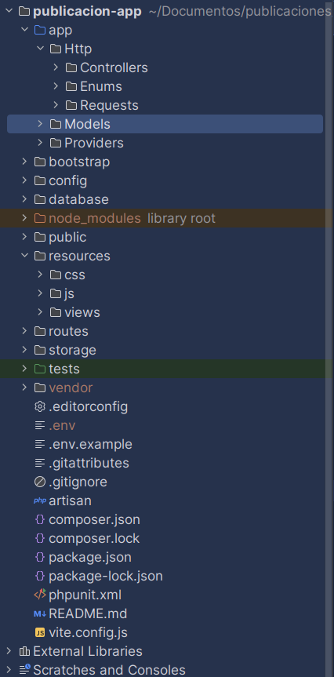

**Descripción general de carpetas principales:**

1. **app:** contiene las clases de los controladores, modelos, enums.
2. **resources:** contiene los archivos de las vistas
3. **Achivo .env:** contiene las configuraciones principalmente la de la base de datos.

## Configuración de la base de datos

En el archivo “mapeo publicaciones” se encontrará todo el script para crear la base de datos y la tablas. Asimismo, se adjunta el script para crear los triggers o disparadores que servirán para automatizar algunos procesos de la lógica del negocio.

### Creación de la base de datos

El siguiente script crea y usa la base de datos, pero antes verifica si no está creada, en caso que exista lo borra para reiniciar la instalación.

Ejecute el script para crear la base de datos:

DROP DATABASE IF EXISTS publicaciones;  
CREATE DATABASE publicaciones;  
USE publicaciones;

### Creación de las tablas

Para la creación de las tablas ejecute:

CREATE TABLE users(  
 username VARCHAR(45) NOT NULL UNIQUE,  
 password TEXT NOT NULL,  
 email VARCHAR(45) NOT NULL,  
 rol VARCHAR(15) NOT NULL,  
 nombre VARCHAR(45) NOT NULL,  
 apellido VARCHAR(45) NOT NULL,  
 telefono VARCHAR(8) NOT NULL,  
 estado VARCHAR(15) NOT NULL,  
 puede_publicar VARCHAR(5) NOT NULL,  
 PRIMARY KEY(username)  
);  
  
CREATE TABLE tipo_publico(  
 tipo_publico VARCHAR(45) NOT NULL PRIMARY KEY  
);  
  
CREATE TABLE publicacion(  
 id INT AUTO_INCREMENT NOT NULL,  
 titulo TEXT,  
 lugar TEXT,  
 fecha DATE NOT NULL,  
 hora_inicio TIME NOT NULL,  
 cupos INT NOT NULL,  
 url TEXT,  
 username VARCHAR(45) NOT NULL,  
 estado VARCHAR(15),  
 PRIMARY KEY(id),  
 FOREIGN KEY(username) REFERENCES users(username)  
);  
  
CREATE TABLE publico(  
 id_publicacion INT NOT NULL,  
 tipo_publico VARCHAR(45) NOT NULL,  
 PRIMARY KEY(id_publicacion, tipo_publico),  
 FOREIGN KEY(id_publicacion) REFERENCES publicacion(id),  
 FOREIGN KEY(tipo_publico) REFERENCES tipo_publico(tipo_publico)  
);  
  
CREATE TABLE asistencia(  
 id INT AUTO_INCREMENT NOT NULL,  
 id_publicacion INT NOT NULL,  
 username VARCHAR(45) NOT NULL,  
 PRIMARY KEY(id),  
 FOREIGN KEY(username) REFERENCES users(username),  
 FOREIGN KEY(id_publicacion) REFERENCES publicacion(id)  
);  
  
CREATE TABLE motivo(  
 nombre VARCHAR(45) NOT NULL PRIMARY KEY  
);  
  
CREATE TABLE reporte(  
 id INT AUTO_INCREMENT NOT NULL,  
 id_publicacion INT NOT NULL,  
 motivo VARCHAR(45) NOT NULL,  
 fecha DATE NOT NULL,  
 username VARCHAR(45),  
 estado VARCHAR(45),  
 PRIMARY KEY(id),  
 FOREIGN KEY(id_publicacion) REFERENCES publicacion(id),  
 FOREIGN KEY(motivo) REFERENCES motivo(nombre),  
 FOREIGN KEY(username) REFERENCES users(username)  
);

### Creación de los disparadores

En el archivo “querys publicaciones” se encuentra el script para crear los disparadores que servirán para actualizar el estado de una publicación si tiene al menos 3 reportes, actualizar si un USUARIO puede publicar de manera automática, para banear al usuario de forma automática si ha sido reportado.

Ejecute el script para crear los disparadores:

// trigger para actualizar el estado de una publicacion si tiene al menos 3 reportes  
DELIMITER $$  
  
CREATE TRIGGER verificar_cantidad_reporte  
AFTER INSERT ON reporte  
FOR EACH ROW  
BEGIN  
 DECLARE num_reportes INT;  
  
 SELECT COUNT(*) INTO num_reportes  
 FROM reporte  
 WHERE id_publicacion = NEW.id_publicacion;  
  
 IF num_reportes >= 3 THEN  
 UPDATE publicacion  
 SET estado = 'OCULTA'  
 WHERE id = NEW.id_publicacion;  
 END IF;  
END$$  
  
DELIMITER ;  
  
//trigger para actualizar si un USUARIO puede publicar de manera automatica  
  
DELIMITER $$  
  
CREATE TRIGGER actualizar_publicacion_automatica  
AFTER INSERT ON publicacion  
FOR EACH ROW  
BEGIN  
 DECLARE cantidad_publicacion INT;  
 DECLARE puede_publicar_actual VARCHAR(10);  
  
 SELECT puede_publicar INTO puede_publicar_actual FROM users WHERE username = NEW.username;  
  
 SELECT COUNT(*) INTO cantidad_publicacion  
 FROM publicacion  
 WHERE username = NEW.username  
 AND estado = 'ACEPTADO'  
 AND puede_publicar_actual != 'NUNCA';  
  
 IF cantidad_publicacion >= 2 THEN  
 UPDATE users  
 SET puede_publicar = 'SI'  
 WHERE username = NEW.username;  
 END IF;  
END$$  
DELIMITER ;  
  
  
//trigger para banear al usuario  
  
DELIMITER $$  
CREATE TRIGGER revisar_baneo_usuario  
AFTER UPDATE ON reporte  
FOR EACH ROW  
BEGIN  
 DECLARE estado_publicar VARCHAR(5);  
 DECLARE user_name VARCHAR(255);  
  
 SELECT u.puede_publicar, u.username INTO estado_publicar, user_name  
 FROM users u  
 INNER JOIN publicacion p ON p.username = u.username  
 INNER JOIN reporte r ON r.id_publicacion = p.id  
 WHERE r.id = NEW.id;  
  
 IF NEW.estado = 'APROVADO' THEN  
 IF estado_publicar = 'SI' THEN  
 UPDATE users SET puede_publicar = 'NUNCA'  
 WHERE users.username = user_name;  
 ELSEIF estado_publicar = 'NO' THEN  
 UPDATE users SET estado = 'BANEADO'  
 WHERE users.username = user_name;  
 END IF;  
 END IF;  
  
END;$$  
DELIMITER ;  
  
  
// notificaciones  
  
SELECT p.id, p.titulo, p.lugar, p.fecha, p.fecha, p.hora_inicio  
FROM publicacion p  
INNER JOIN asistencia a ON a.id_publicacion = p.id  
INNER JOIN users u ON u.username = a.username  
WHERE u.username = 'luis_baquiax'  
AND CONCAT(p.fecha, ' ', p.hora_inicio) >= NOW();  
  
SELECT p.id, p.titulo, p.lugar, p.fecha, p.hora_inicio, TIMESTAMPDIFF(HOUR, NOW(), p.fecha) AS horas_diferencia  
FROM publicacion p  
INNER JOIN asistencia a ON a.id_publicacion = p.id  
INNER JOIN users u ON u.username = a.username  
WHERE u.username = ?  
AND p.fecha >= NOW();  
  
SELECT p.id, p.titulo, p.lugar, p.fecha, p.hora_inicio,  
 TIMESTAMPDIFF(HOUR, NOW(), ADDDATE(p.fecha, INTERVAL TIME_FORMAT(p.hora_inicio, '%H:%i:%s') HOUR_SECOND)) AS minutos_restantes  
FROM publicacion p  
INNER JOIN asistencia a ON a.id_publicacion = p.id  
INNER JOIN users u ON u.username = a.username  
WHERE u.username = ?  
AND CONCAT(p.fecha, ' ', p.hora_inicio) >= NOW()  
  
SELECT p.id, p.titulo, p.lugar, p.fecha, p.hora_inicio, TIMESTAMPDIFF(MINUTE, NOW(), CONCAT(p.fecha, ' ', p.hora_inicio)) AS minutos_restantes  
FROM publicacion p  
INNER JOIN asistencia a ON a.id_publicacion = p.id  
INNER JOIN users u ON u.username = a.username  
WHERE u.username = 'luis_baquiax'  
AND CONCAT(p.fecha, ' ', p.hora_inicio) >= NOW();

## Configuración de las variable de entorno

Para configurar las variables de entorno es necesario abrir el archvio .env (**ver imagen**) que se encuentra en la carpeta del proyecto “publicaciones”.

Para que la conexión sea exitosa debe configurar este archivo (.env) y modificar los siguientes parámetros:

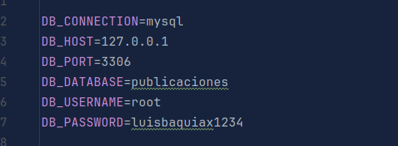

**DB_CONNECTION**=mysql (el motor de base datos)

**DB_HOST**=127.0.0.1 (ip del servidor)

**DB_PORT**=3306 (el puerto dónde correrá mysql)

**DB_DATABASE**=publicaciones (nombre de la base de datos)

**DB_USERNAME**=root (nombre de usuario, en este caso el root)

**DB_PASSWORD**=luisbaquiax1234 (contraseña del usuario)

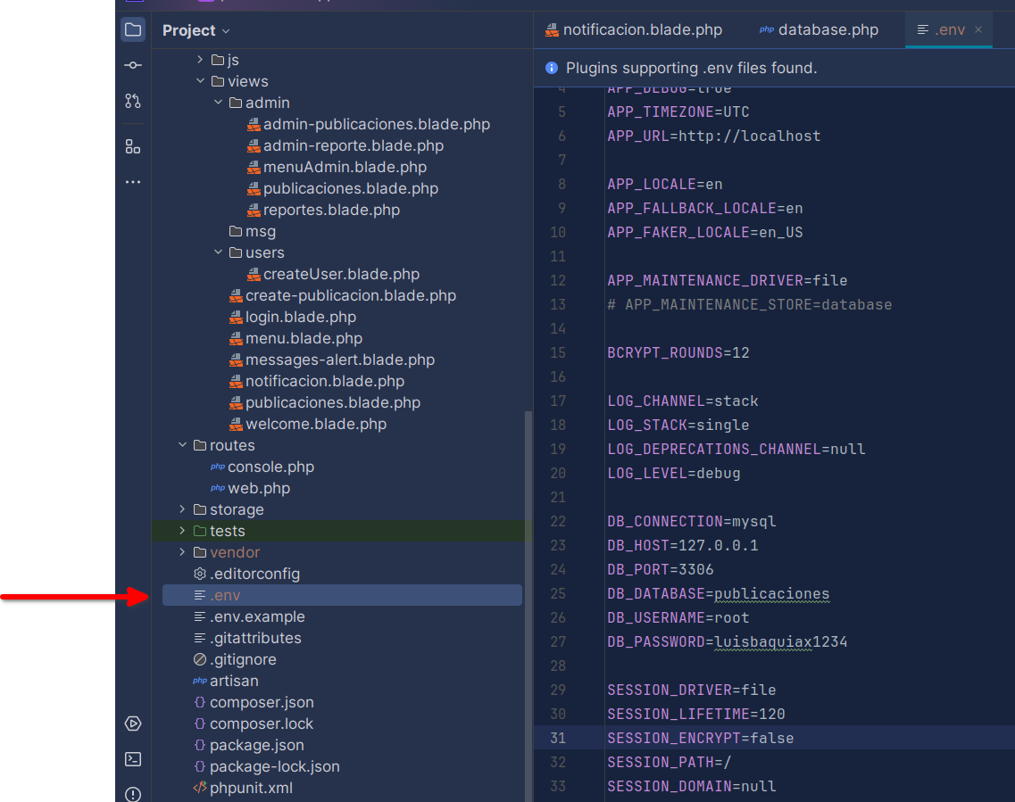***Imagen****: Estructura del proyecto.*

## Iniciar aplicación

1. **Usando servidor de desarrollo de laravel**

En la carpeta de la aplicación principal “publicacion-app” ejecute: php artisan serve, este comando inicia un servidor web local, sin necesidad de configurar un servidor web completo como Apache u otro.

Después use la siguiente url para cargar la aplicación: <http://127.0.0.1:8000/>

1. **Usando apche**
   1. Copiar el proyecto en la carpeta “htdocs”
   2. Iniciar el servidor Apache de Xampp
   3. En el navegador use la url para iniciar la applicación: <http://localhost/publicacion-app>

# Conclusiones:

1. Es de suma importancia describir las instrucciones necesarias para el uso de cualquier aplicación web dirigido hacia los usuarios finales y también es necesario describir cómo instalar e iniciar la misma, dirigido a desarrolladores.
2. Un sistema de información tiene elementos que cumplen con funciones distintas para llegar hacia un objetivo, en este contexto, tanto como la aplicación y los usuarios (administrador, publicador) tienen diferente función lo que le da vida a esta aplicación llamada “publicaciones”.